Міністерство освіти і науки України
Національний університет «Львівська політехніка»
Кафедра систем штучного інтелекту



Звіт
про виконання лабораторних та практичних робіт блоку № 4
На тему: «Двовимірні Масиви. Вказівники та Посилання. Динамічні масиви. Робота з масивами та aлгоритми обробки. »
з дисципліни: «Основи програмування»
до:
Лабораторної Роботи № 4
Лабораторної Роботи № 5
Практичних Робіт до блоку № 4

Виконала:
Студентка групи ШІ-13
Кавалер Олена Тарасівна

2026

Тема роботи: Двовимірні Масиви. Вказівники та Посилання. Динамічні масиви. Робота з масивами та aлгоритми обробки.
Мета роботи: Розібратися, як у C++ працює пам'ять (стек і динамічна) та як правильно виділяти й чистити її через new і delete. Навчитися впевнено працювати з вказівниками та посиланнями, зрозуміти їхній зв'язок із масивами й різницю під час передачі у функції. Також закріпити на практиці роботу з двовимірними та динамічними масивами, обходити їх циклами й застосовувати основні алгоритми пошуку та сортування.

Теоретичні відомості:
- Теоретичні відомості з переліком важливих тем:
- Тема №1: Класи пам'яті у C++
- Тема №2: Вступ до Масивів і Вказівників
- Тема №3: Вказівники та Посилання
- Тема №4: Двовимірні Масиви
- Тема №5: Динамічні Масиви
- Тема №6: Алгоритми обробки та робота з масивами

- Індивідуальний план опрацювання теорії:
- Тема №1: Класи пам'яті у C++
  - Джерела Інформації:
    - лекції Пшеничного
    - розгортка епік 4
  - Що опрацьовано:
    - Ознайомилася з поняттям статичної пам’яті та принципом роботи стеку.
    - Вивчила особливості динамічної пам’яті, а також правила виділення та вивільнення пам’яті в програмах на C++.
  - Статус: Ознайомлена
  - Початок опрацювання теми: 30.10.26
  - Звершення опрацювання теми: 30.10.26
- Тема №2: Вступ до Масивів і Вказівників
  - Джерела Інформації:
    - лекція Пшеничного
    - розгортка епік 4
  - Що опрацьовано:
    - Розібрала різницю між статичними та динамічними масивами.
    - Засвоїла основи вказівників: що це таке і як вони працюють у пам'яті.
    - Дослідила взаємозв'язок між масивами та вказівниками, а також ознайомилася з основами посилань і їх відмінностями від вказівників.
  - Статус: Ознайомлена
  - Початок опрацювання теми: 30.10.26
  - Звершення опрацювання теми: 30.10.26
- Тема №3: Вказівники та Посилання
  - Джерела Інформації:
    - wwwschool
    - лекції Пшеничного
    - розгортка епік 4
  - Що опрацьовано:
    - Потренувалася використовувати вказівники для доступу до елементів масиву та освоїла арифметику вказівників.
    - Зрозуміла різницю між вказівниками та посиланнями в контексті передачі у функції.
    - Практикувала динамічне виділення пам'яті через вказівники та застосування їх для створення складніших структур даних.
  - Статус: Ознайомлена
  - Початок опрацювання теми: 30.10.26
  - Звершення опрацювання теми: 30.10.26
- Тема №4: Динамічні Масиви
  - Джерела Інформації:
    - wwwschool
    - лекції Пшеничного
    - розгортка епік 4
  - Що опрацьовано:
    - Вивчила правила оголошення та ініціалізації двовимірних масивів.
    - Навчилася застосовувати вкладені цикли для обходу та опрацювання двовимірних структур.
    - Розглянула практичні приклади, передачу двовимірних масивів у функції та їх використання для розв'язання прикладних задач.
  - Статус: Ознайомлена
  - Початок опрацювання теми: 30.10.26
  - Звершення опрацювання теми: 30.10.26
- Тема №5: Динамічні Масиви
  - Джерела Інформації:
    - wwwschool
    - Уроки програмування на С++
    - розгортка епік 4
    - лекції Пшеничного
  - Що опрацьовано:
    - Засвоїла основи динамічного виділення пам'яті та навчилася створювати й управляти динамічними масивами.
    - Опанувала роботу з операторами new та delete для безпечного керування пам'яттю.
  - Статус: Ознайомлена
  - Початок опрацювання теми: 30.10.26
  - Звершення опрацювання теми: 30.10.26
- Тема №6: Алгоритми обробки та робота з масивами
  - Джерела Інформації:

Уроки програмування на С++

лекції Пшеничного

розгортка епік 4
    - wwwschool
  - Що опрацьовано:
    - Закріпила використання циклів та умовних операторів для комплексної обробки даних у масивах.
    - Інтегрувала масиви у ширші алгоритми для розв'язання практичних завдань.
  - Статус: Ознайомлена
  - Початок опрацювання теми: 31.10.26.
  - Звершення опрацювання теми: 31.10.26

Виконання роботи:

1. Опрацювання завдання та вимог до програм та середовища:
Завдання №1 Лабораторна 4
- Варіант завдання: 21
- Деталі завдання:
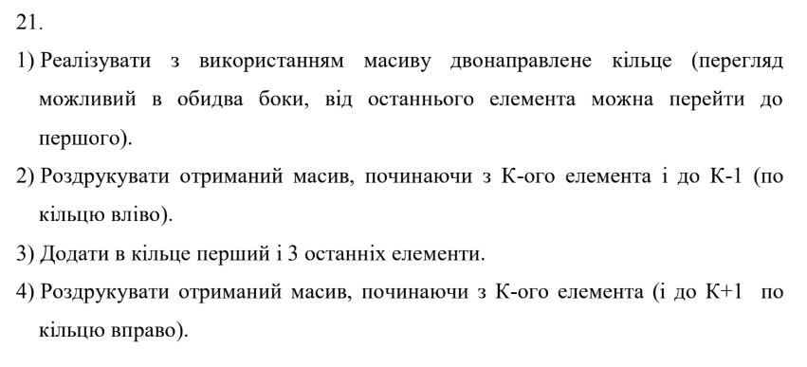Рис 1. Завдання до Лаби 4

- Важливі деталі для врахування в імплементації програми:
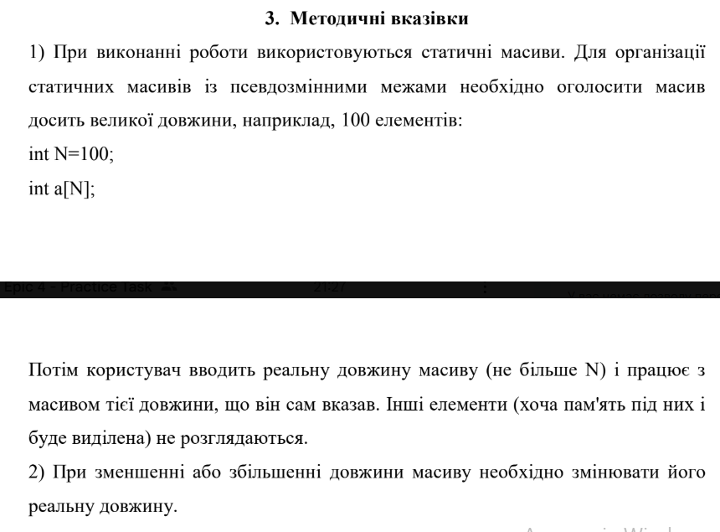Рис 2. Методичні вказівки до Лаби 4

Завдання №2 Лабораторна 5
- Варіант завдання: 21
- Деталі завдання:
Рис 3. Завдання до Лаби 5
- Важливі деталі для врахування в імплементації програми:
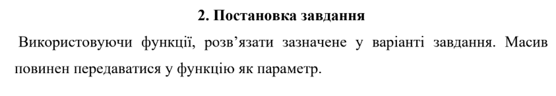Рис 4. Постановка завдання до Лаби 5

Завдання №3 Практичне завдання: Редактор монохромного зображення
- Деталі завдання:
Ви пишете простий редактор зображень у відтінках сірого. Зображення задається прямокутною таблицею чисел від 0 до 9, де 0 це чорний піксель, а 9 найсвітліший. Програма показує таку таблицю як малюнок із символів і дозволяє застосовувати до неї перетворення.
Розміри зображення заздалегідь невідомі: їх задає користувач під час роботи. Тому памʼять під зображення виділяється динамічно, а після повороту на девʼяносто градусів висота і ширина міняються місцями, і масив доводиться виділяти заново.
- Важливі деталі для врахування в імплементації програми:
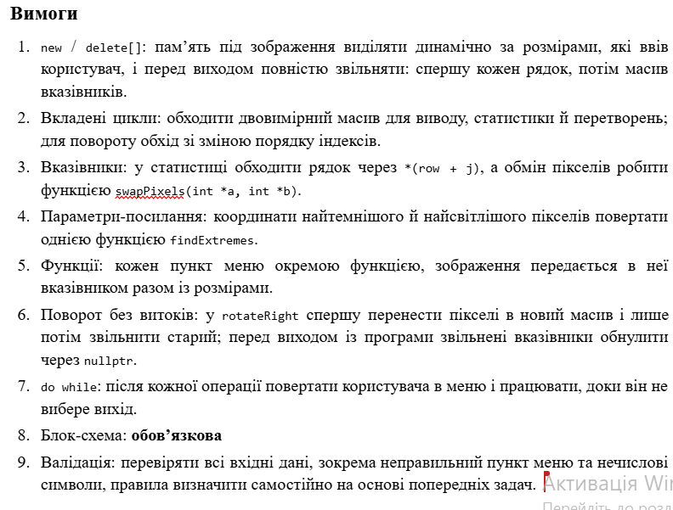
Рис 5. Вимоги до практичної

Завдання №4 Алготестер Лабораторна 4
- Варіант завдання: 2
- Деталі завдання:

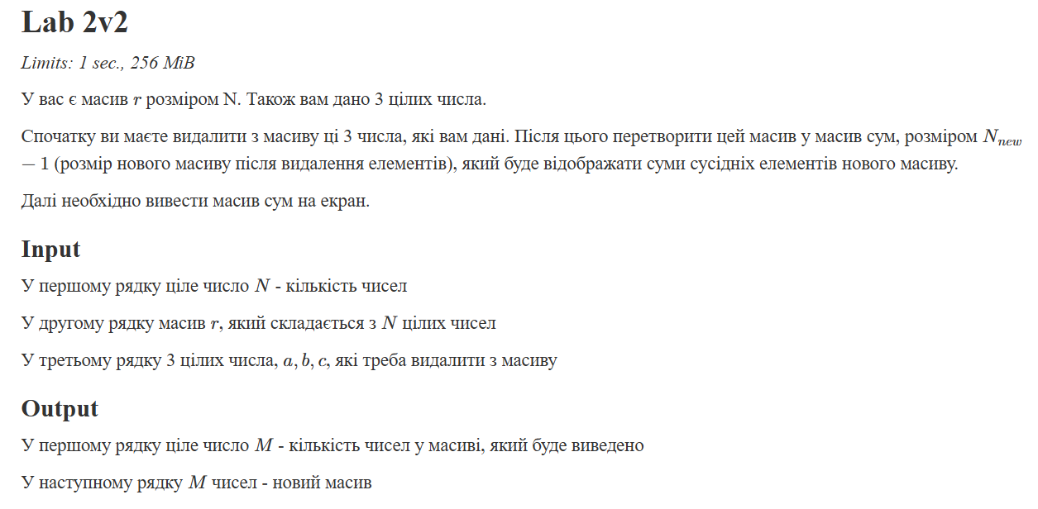
Рис 6. Завдання Лаби 2 Алготестер

- Важливі деталі для врахування в імплементації програми:

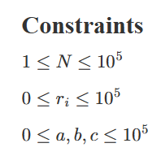
Рис 7. Обмеження до Лаби 2 Алготестер

Завдання №5 Алготестер Лаба 3
- Варіант завдання: 2
- Деталі завдання:

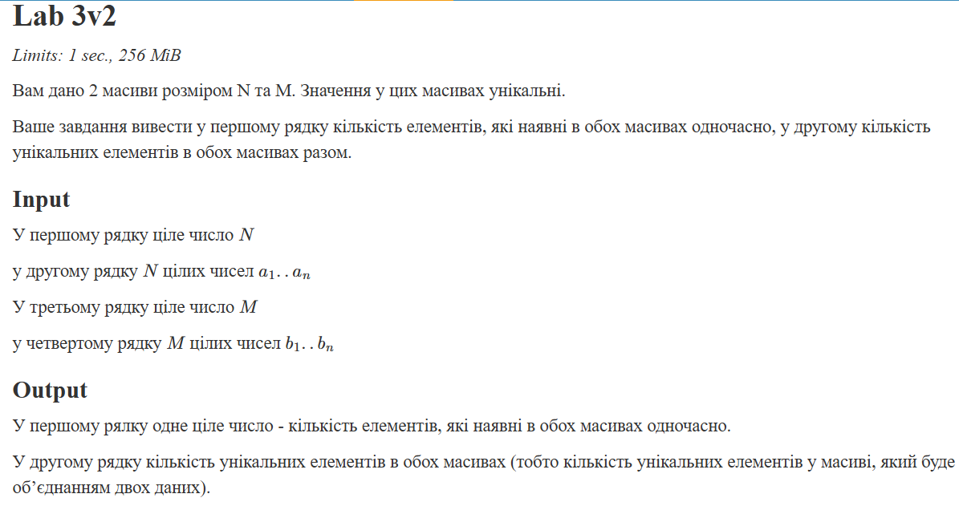
Рис 8. Завдання Лаби 3 Алготестер

- Важливі деталі для врахування в імплементації програми:

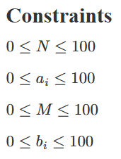
Рис 9. Обмеження до Лаби 2 Алготестер
Завдання №6 Селф практіс 1
- Деталі завдання:
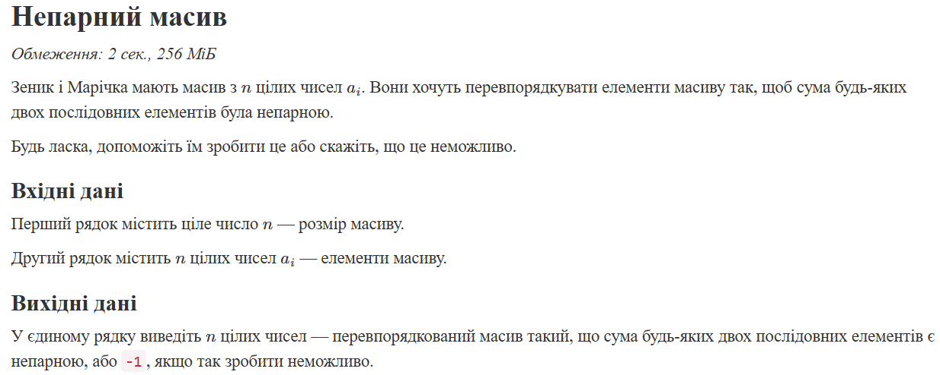
Рис 10. Умова селф практіс 1
- Важливі деталі для врахування в імплементації програми:
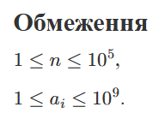
Рис 11. Обмеження селф практіс 2
Завдання №7 Селф практіс 2
- Деталі завдання:
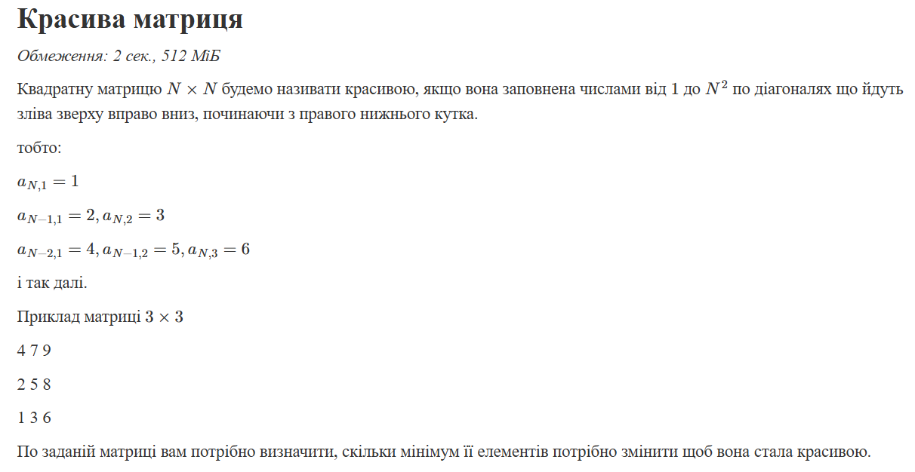
Рис 12. Умова селф практіс 2
- Важливі деталі для врахування в імплементації програми:
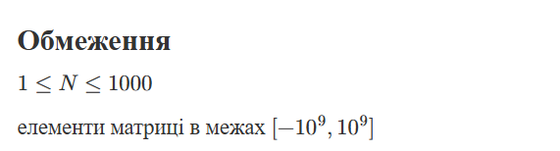
Рис 13. Обмеження до селф практіс 2

2. Дизайн та планована оцінка часу виконання завдань:
Програма №1 Лабораторна 4
- Планований час на реалізацію: 3 год

Програма №2 Лабораторна 5
- Планований час на реалізацію: 3 год

Програма №3 Практичне завдання: Редактор монохромного зображення
- Планований час на реалізацію: 3 дні

Блок-схема:
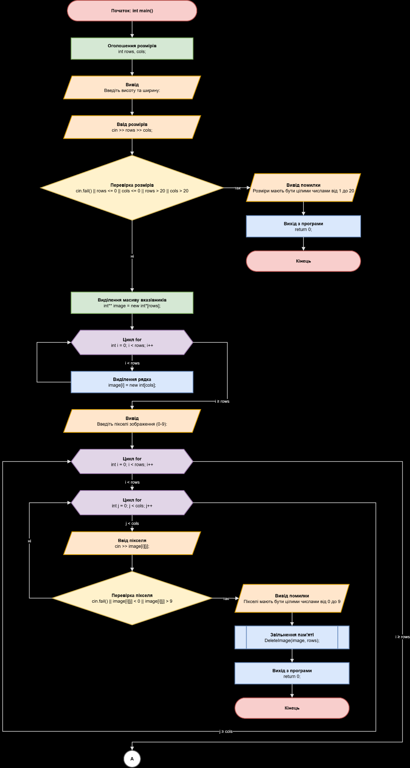
Рис 14. Блок схема до Практичної (1)

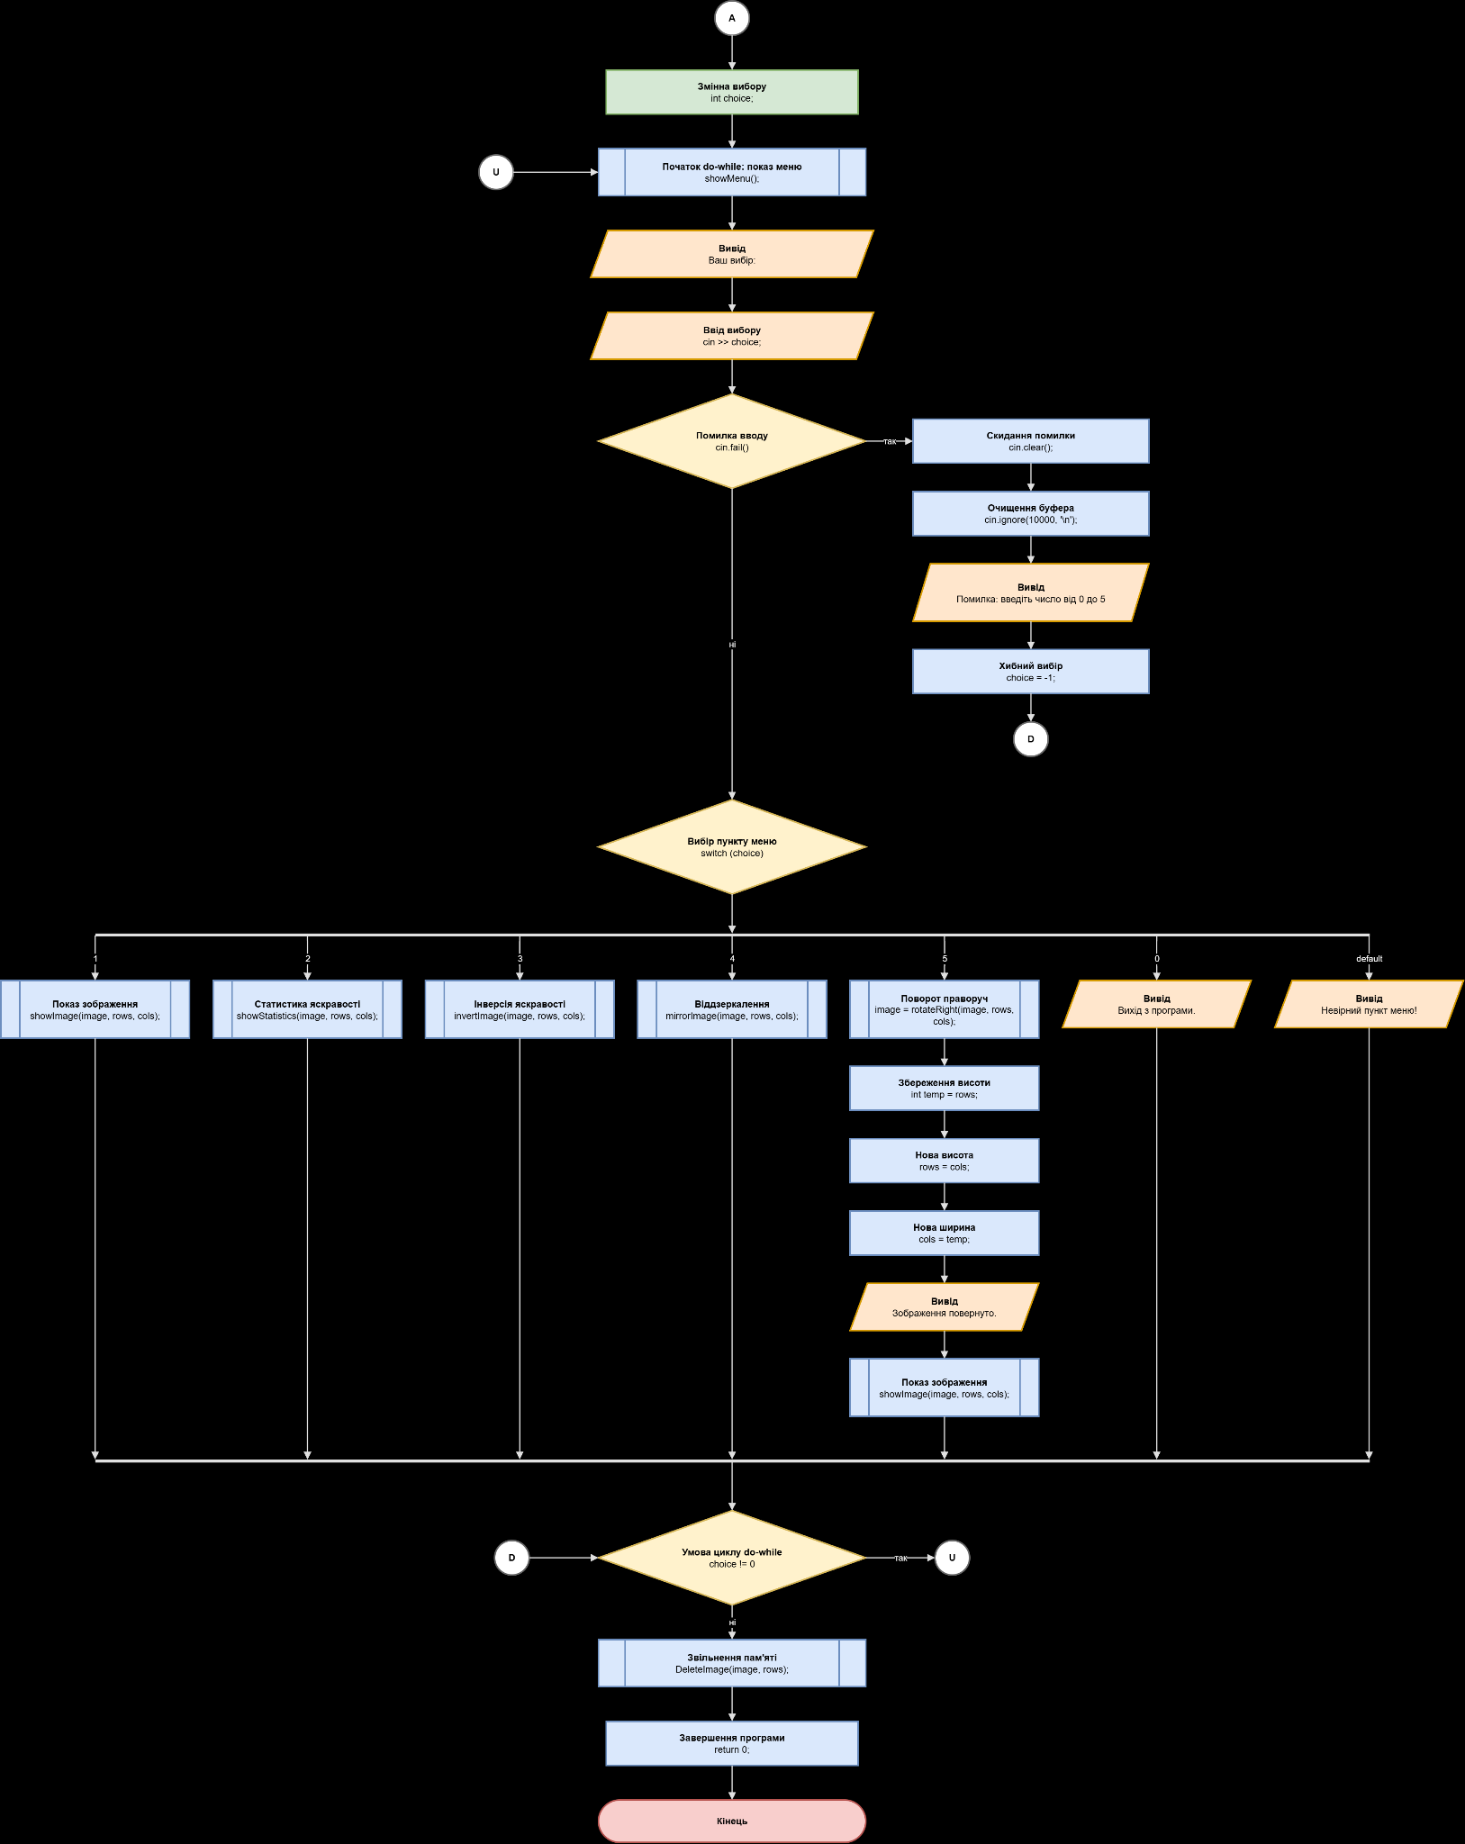
Рис 15. Блок схема до Практичної (2)

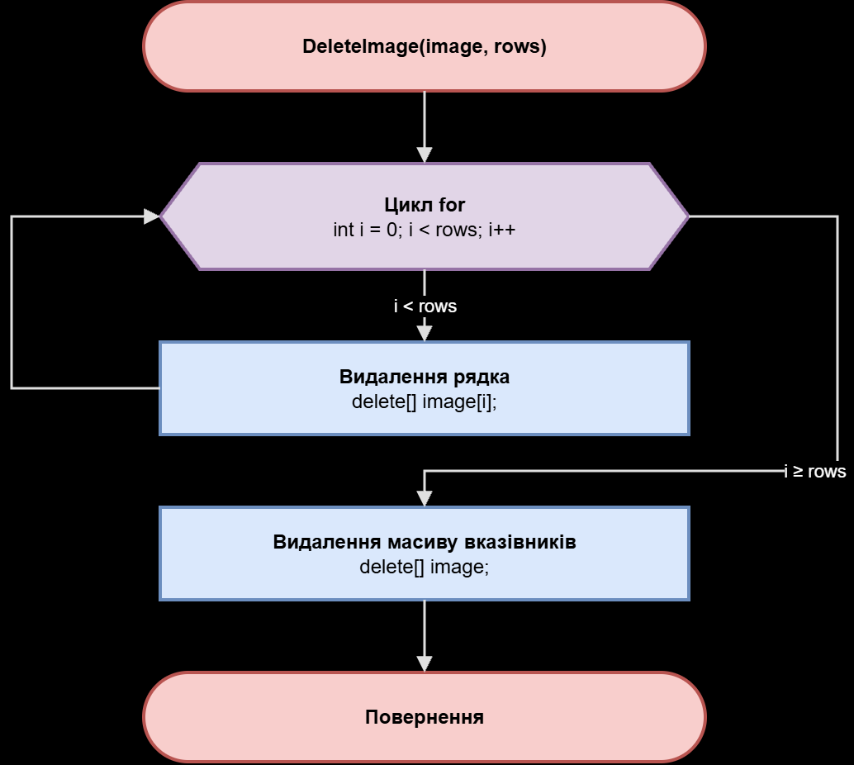
Рис 16. Блок схема до Практичної (3)

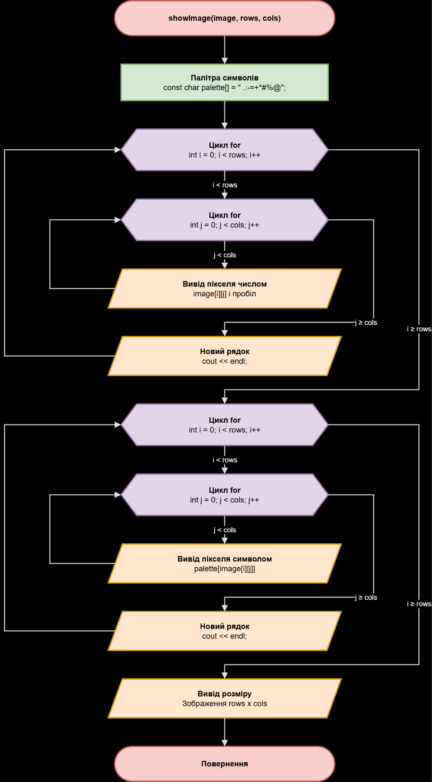
Рис 17. Блок схема до Практичної (4)
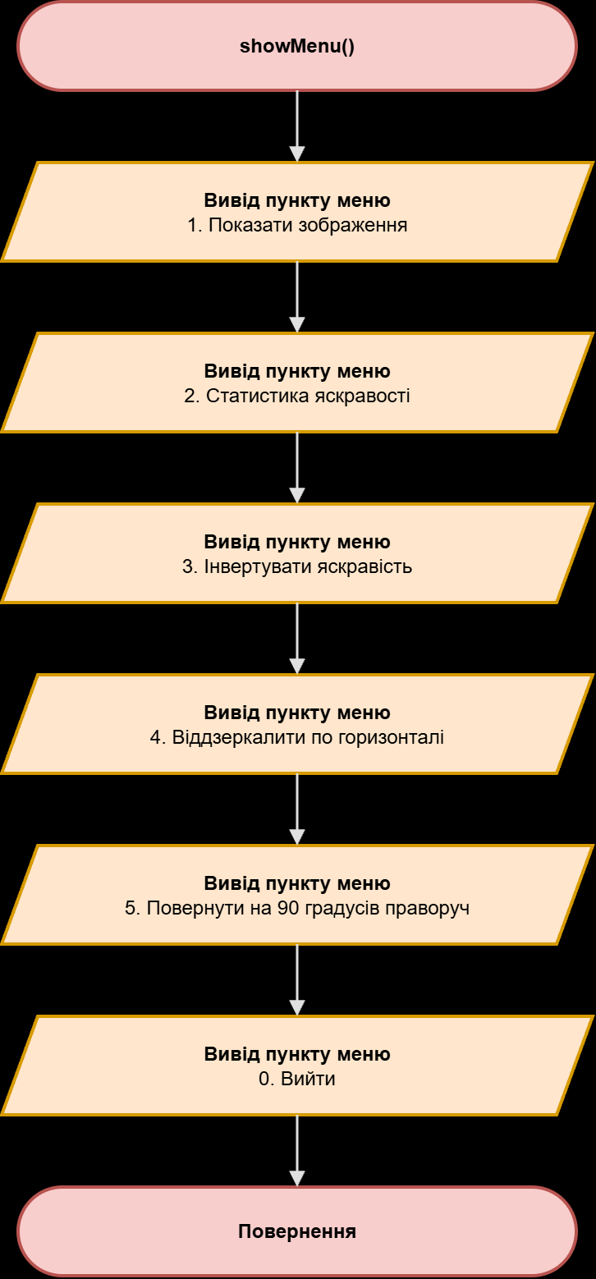
Рис 18. Блок схема до Практичної (5)
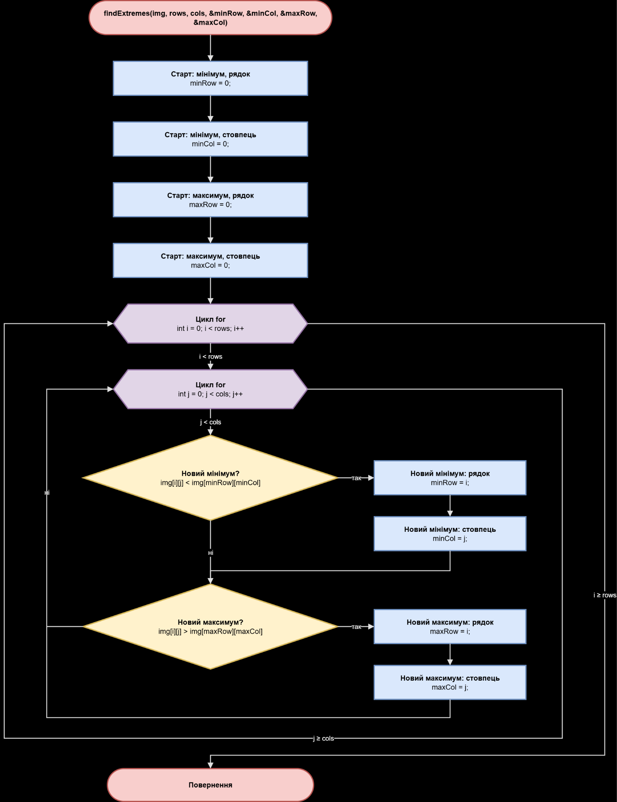
Рис 19. Блок схема до Практичної (6)

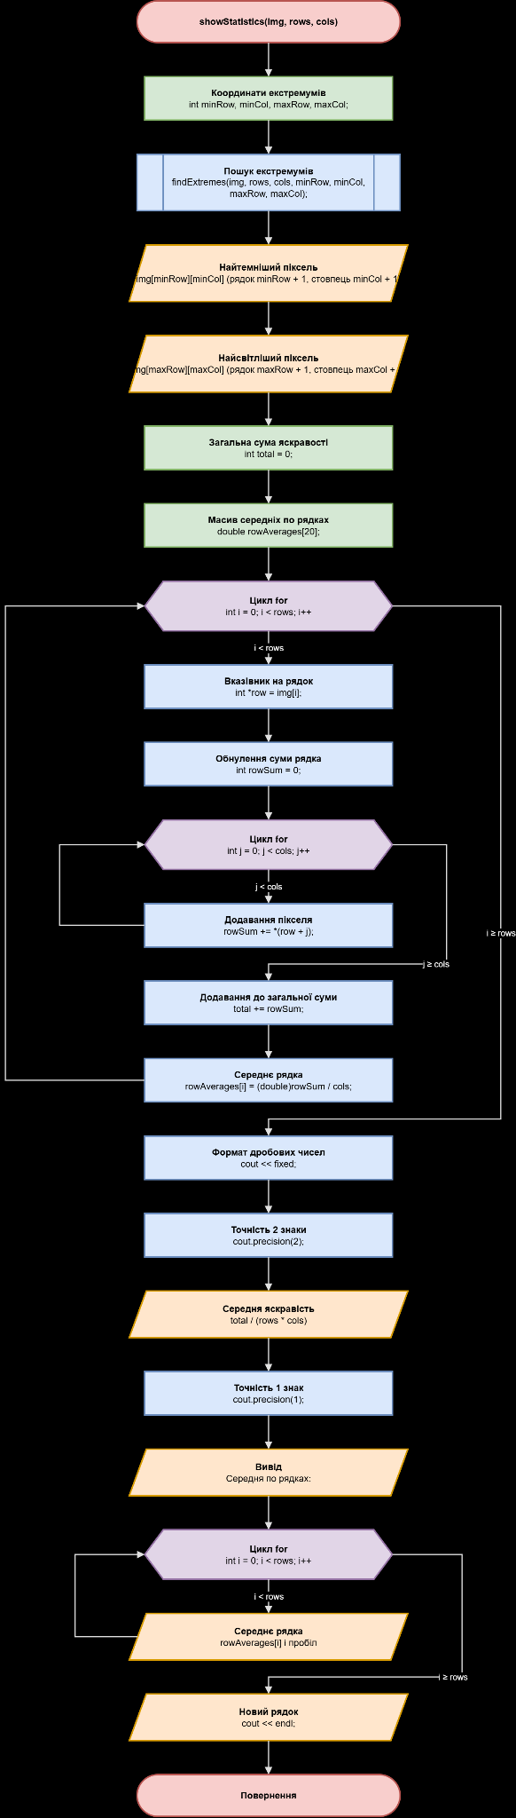
Рис 20. Блок схема до Практичної (7)
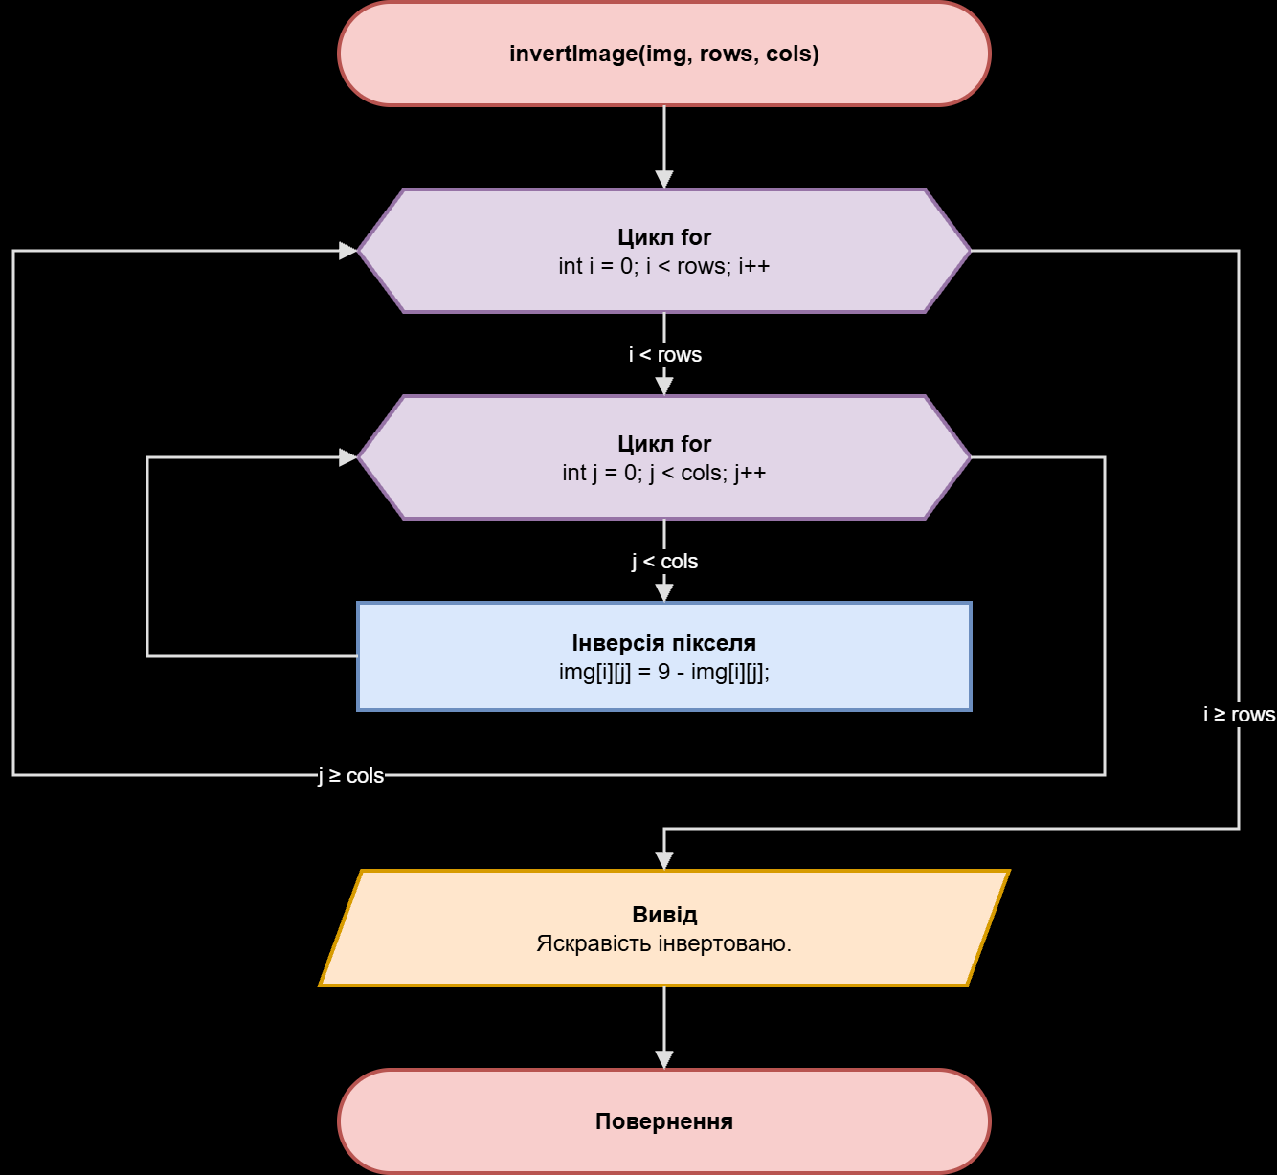
Рис 21. Блок схема до Практичної (8)

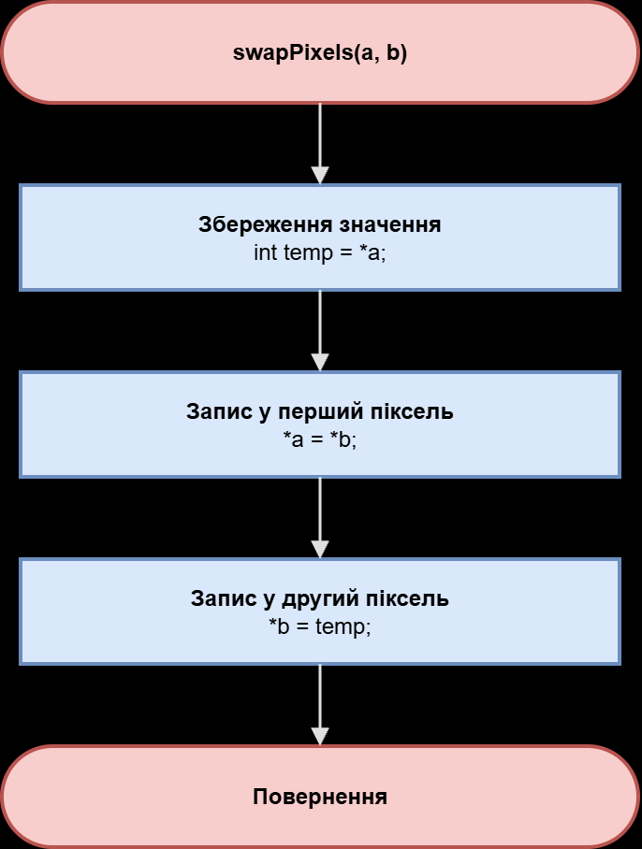
Рис 22. Блок схема до Практичної (9)

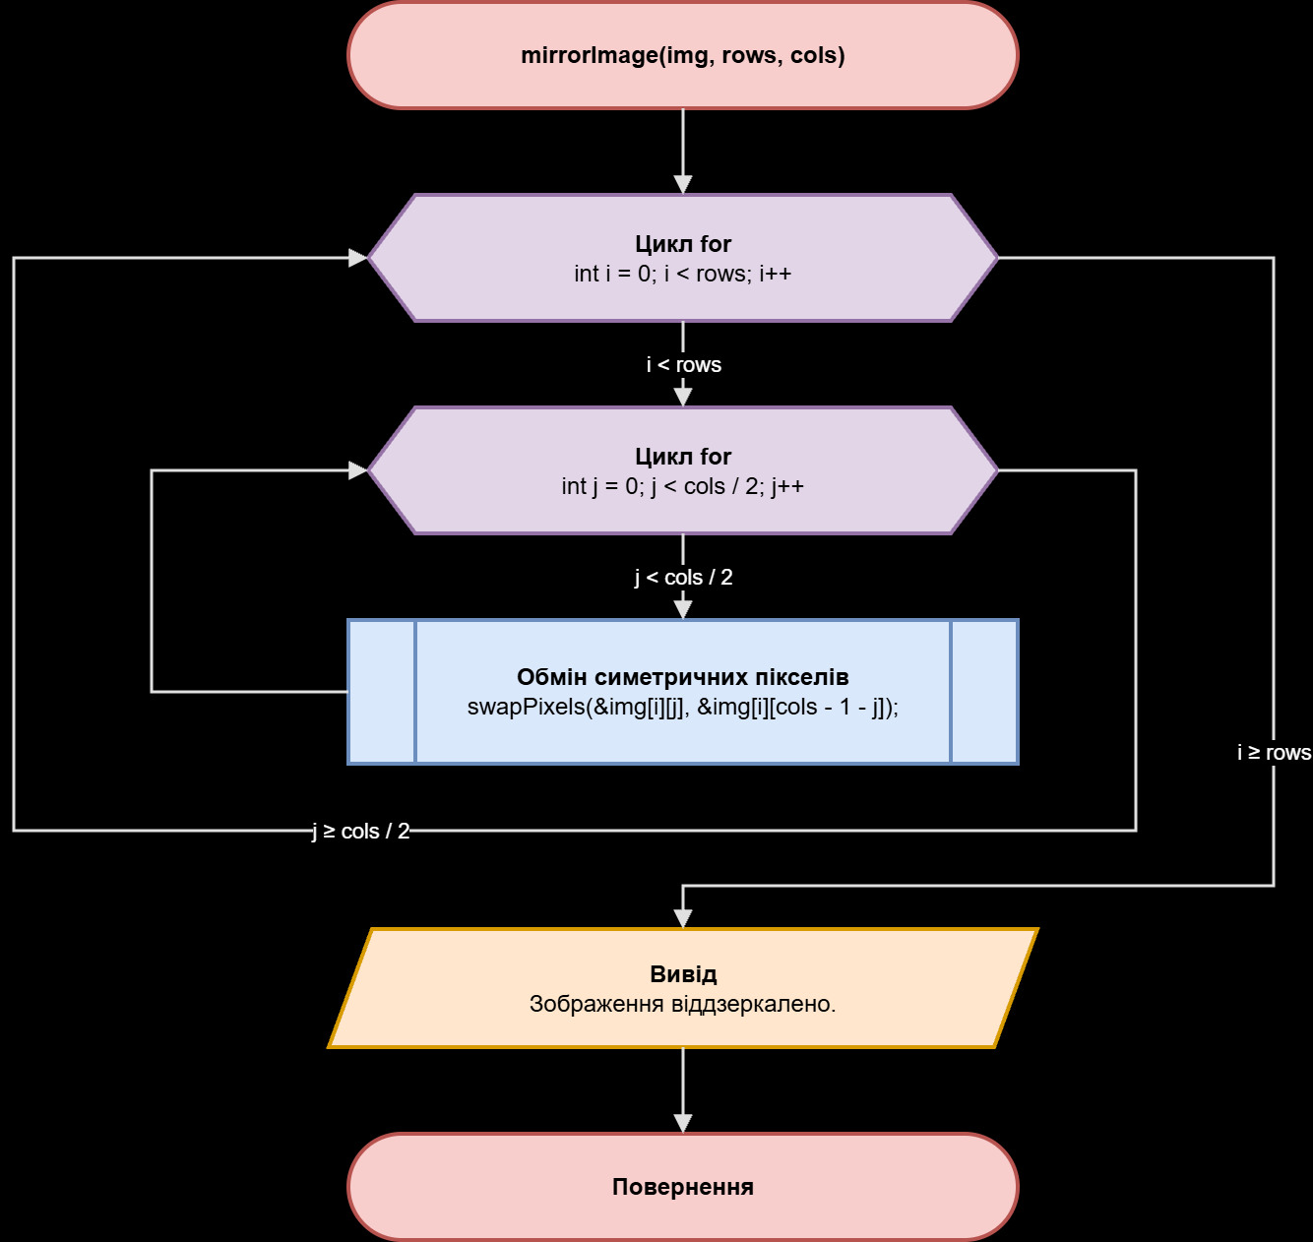
Рис 23. Блок схема до Практичної (10)
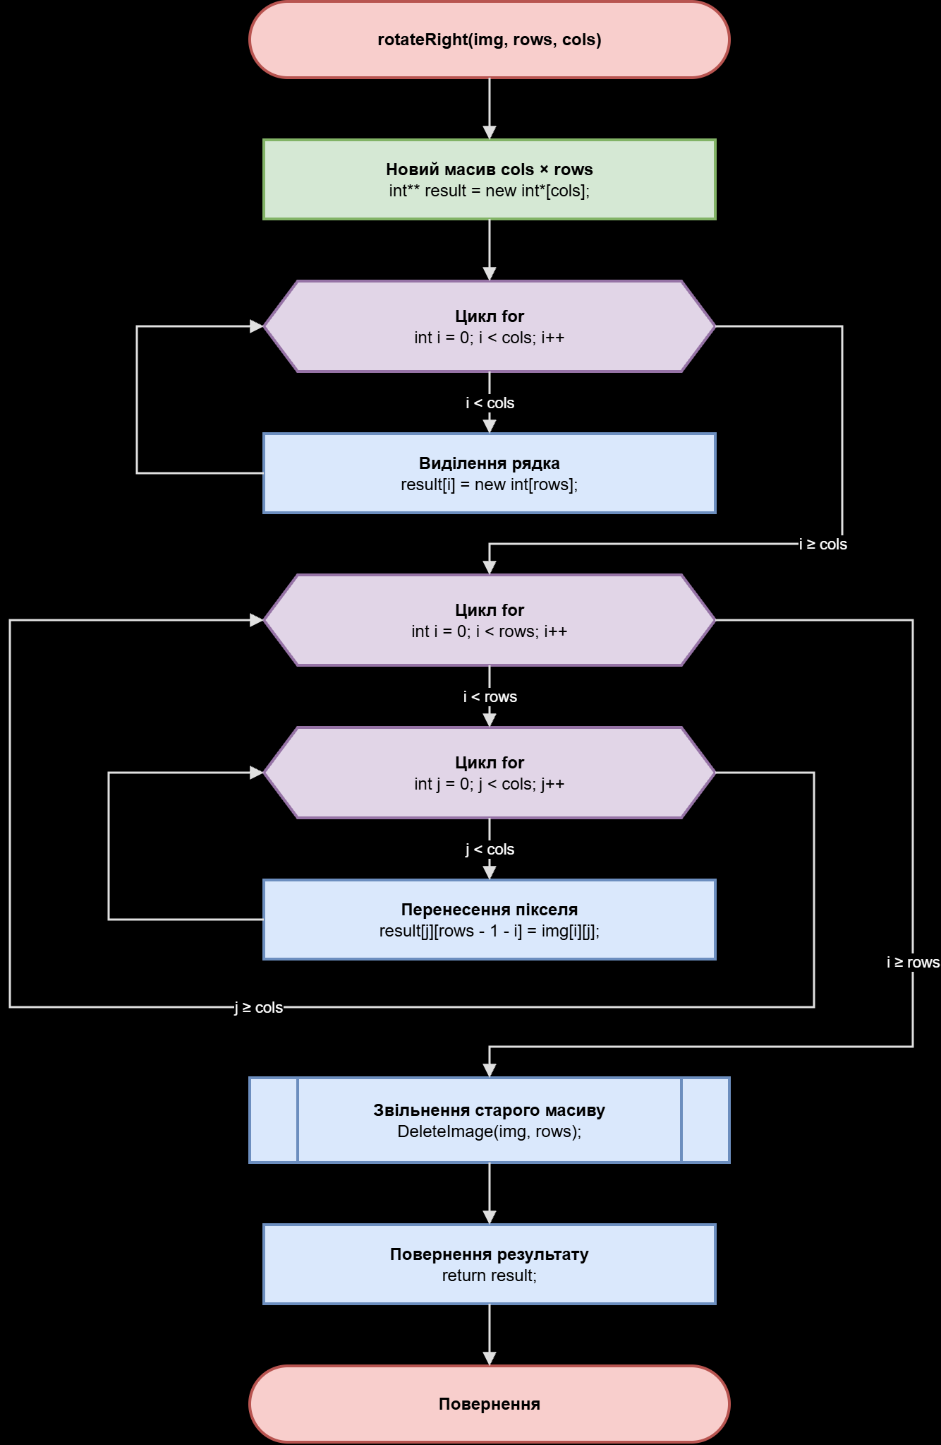
Рис 24. Блок схема до Практичної (11)

Програма №4 Алготестер Лабораторна 2
- Планований час на реалізацію: 3 год
Програма №5 Алготестер Лабораторна 3
- Планований час на реалізацію: 3 год
Програма №6 Селф практіс 1
- Планований час на реалізацію: 3 год
Програма №7 Селф практіс 2
- Планований час на реалізацію: 3 год

3. Конфігурація середовища до виконання завдань:
Нічого не встановлювала.

4. Код програм з посиланням на зовнішні ресурси:
Завдання №1 Лабораторна 4
#include <iostream>
using namespace std;

int main() {

const int N = 100;
int n;

do {
cout << "Введіть довжину " << endl;
cin >> n;
if (n <= 0 || n > N) cout << "Помилка: число не підходить" << endl;
} while (n <= 0 || n > N);

cout << "Введіть " << n << " елементів: " << endl;
int a[N];

for (int i = 0; i < n; i++) {
cin >> a[i];
}

// K це номер елемента, з якого почнуться обидва друки
int K;
do {
cout << "Введіть K (від " << 0 << " до " << n - 1 << "):" << endl;
cin >> K;
if (K < 0 || K >= n) {
cout << "Помилка: число не підходить" << endl;
}
} while (K < 0 || K >= n);

int i;

// вивід елементів вліво по кільцю
i = K;
for (int j = 0; j < n; j++){
cout << a[i] << " ";
i = (i - 1 + n) % n; // перехід до попереднього елемента з замиканням кільця
}
cout << endl;

// додавання в кінець кільця першого та трьох останніх елементів
if (n + 4 <= N && n >= 3) {
a[n] = a[0];
a[n + 1] = a[n - 3];
a[n + 2] = a[n - 2];
a[n + 3] = a[n - 1];
n = n + 4; // збільшуємо реальну довжину масиву на 4
} else {
cout << "Додати елементи неможливо" << endl;
}

// друк оновленого масиву вправо по кільцю, починаючи з того ж K
i = K;
for (int j = 0; j < n; j++) {
cout << a[i] << " ";
i = (i + 1) % n;
}
cout << endl;

return 0;
}
Code #1. Код до Лаби 4

Посилання на файл коду в пулреквесті:
Завдання №2 Лабораторна 5
#include <iostream>
using namespace std;

const int ROWS = 100;
const int COLS = 100;

int NumRepeated (int arr[][COLS], int n, int m, bool &found) {

int best = 0;
found = false;

for (int i = 0; i < n; i++) {
for (int j = 0; j < m; j++) {
int count = 0;

for (int p = 0; p < n; p++) {
for (int q = 0; q < m; q++) {
if (arr[i][j] == arr[p][q]) {
count++;
}
}
}
if (count > 1) {
if (!found || arr[i][j] > best) {
found = true;
best = arr[i][j];
}
}
}
}

return best;
}

int main() {

int n, m;

do {
cout << "Введіть кількість рядків (n) та стовпців (m): " << endl;
cin >> n >> m;
if (n <= 0 || n > ROWS || m <= 0 || m > COLS) {
cout << "Помилка: число не підходить" << endl;
}

} while(n <= 0 || n > ROWS || m <= 0 || m > COLS);

int matrix[ROWS][COLS];
cout << "Введіть елементи матриці: " << endl;

for (int i = 0; i < n; i++) {
for (int j = 0; j < m; j++) {
cin >> matrix[i][j];
}
}

bool found;
int result = NumRepeated(matrix, n, m, found);

if (found) {
cout << "Найбільший повторюваний елемент: " << result << endl;
} else {
cout << "Повторюваних елементів немає." << endl;
}

return 0;
}
Code #2. Код до Лаби 5
Посилання на файл коду в пулреквесті:
Завдання №3 Практична задача
#include <iostream>
using namespace std;

void DeleteImage(int** image, int rows) {

for (int i = 0; i < rows; i++) {
delete[] image[i];
}
delete[] image;
}

void showImage(int** image, int rows, int cols) {
const char palette[] = " .:-=+*#%@";
for (int i = 0; i < rows; i++) {
for (int j = 0; j < cols; j++) {
cout << image[i][j] << " ";
}
cout << endl;
}

for (int i = 0; i < rows; i++) {
for (int j = 0; j < cols; j++) {
cout << palette[image[i][j]];
}
cout << endl;
}
cout << "Зображення " << rows << " x " << cols << endl;
}

void showMenu() {
cout << "1. Показати зображення" << endl;
cout << "2. Статистика яскравості" << endl;
cout << "3. Інвертувати яскравість" << endl;
cout << "4. Віддзеркалити по горизонталі" << endl;
cout << "5. Повернути на 90 градусів праворуч" << endl;
cout << "0. Вийти" << endl;
}

void findExtremes(int** img, int rows, int cols, int &minRow, int &minCol, int &maxRow, int &maxCol) {

minRow = 0;
minCol = 0;
maxRow = 0;
maxCol = 0;

for (int i = 0; i < rows; i++) {
for (int j = 0; j < cols; j++) {
if (img[i][j] < img[minRow][minCol]) {
minRow = i;
minCol = j;
}
if (img[i][j] > img[maxRow][maxCol]) {
maxRow = i;
maxCol = j;
}
}
}
}

void showStatistics(int** img, int rows, int cols) {
int minRow, minCol, maxRow, maxCol;
findExtremes(img, rows, cols, minRow, minCol, maxRow, maxCol);

cout << "Найтемніший піксель: " << img[minRow][minCol]
<< " (рядок " << minRow + 1 << ", стовпець " << minCol + 1 << ")" << endl;
cout << "Найсвітліший піксель: " << img[maxRow][maxCol]
<< " (рядок " << maxRow + 1 << ", стовпець " << maxCol + 1 << ")" << endl;

int total = 0;
double rowAverages[20];

for (int i = 0; i < rows; i++) {
int *row = img[i];
int rowSum = 0;
for (int j = 0; j < cols; j++) {
rowSum += *(row + j);
}
total += rowSum;
rowAverages[i] = (double)rowSum / cols;
}

cout << fixed;
cout.precision(2);
cout << "Середня яскравість: " << (double)total / (rows * cols) << endl;

cout.precision(1);
cout << "Середня по рядках: ";
for (int i = 0; i < rows; i++) {
cout << rowAverages[i] << " ";
}
cout << endl;
}

void invertImage(int** img, int rows, int cols) {
for (int i = 0; i < rows; i++) {
for (int j = 0; j < cols; j++) {
img[i][j] = 9 - img[i][j];
}
}
cout << "Яскравість інвертовано." << endl;
}

void swapPixels(int *a, int *b) {
int temp = *a;
*a = *b;
*b = temp;
}

void mirrorImage(int** img, int rows, int cols) {
for (int i = 0; i < rows; i++) {
for (int j = 0; j < cols / 2; j++) {
swapPixels(&img[i][j], &img[i][cols - 1 - j]);
}
}
cout << "Зображення віддзеркалено." << endl;
}

int** rotateRight(int** img, int rows, int cols) {

int** result = new int*[cols];
for (int i = 0; i < cols; i++) {
result[i] = new int[rows];
}

for (int i = 0; i < rows; i++) {
for (int j = 0; j < cols; j++) {
result[j][rows - 1 - i] = img[i][j];
}
}
DeleteImage(img, rows);
return result;
}

int main() {

int rows, cols;
cout << "Введіть висоту та ширину: ";
cin >> rows >> cols;

if (cin.fail() || rows <= 0 || cols <= 0 || rows > 20 || cols > 20) {
cout << "Помилка: розміри мають бути цілими числами від 1 до 20" << endl;
return 0;
}

int** image = new int*[rows];
for (int i = 0; i < rows; i++) {
image[i] = new int[cols];
}

cout << "Введіть пікселі зображення (0-9):" << endl;
for (int i = 0; i < rows; i++) {
for (int j = 0; j < cols; j++) {
cin >> image[i][j];
if (cin.fail() || image[i][j] < 0 || image[i][j] > 9) {
cout << "Помилка: піксель має бути числом від 0 до 9" << endl;
DeleteImage(image, rows);
return 0;
}
}
}

int choice;

do {
showMenu();
cout << "Твій вибір: ";
cin >> choice;
if (cin.fail()) {
cin.clear();
cin.ignore(10000, '\n');
choice = -1;
cout << "Помилка: введіть число від 0 до 5" << endl;
continue;
}
cin.ignore(10000, '\n');

switch (choice) {
case 1:
showImage(image, rows, cols);
break;
case 2:
showStatistics(image, rows, cols);
break;
case 3:
invertImage(image, rows, cols);
break;
case 4:
mirrorImage(image, rows, cols);
break;
case 5:
image = rotateRight(image, rows, cols);
{
int temp = rows;
rows = cols;
cols = temp;
}
cout << "Зображення повернуто. Нові розміри: " << rows << " x " << cols << endl;
break;
case 0:
cout << "Вихід з програми." << endl;
break;
default:
cout << "Неправильний пункт меню. Спробуй ще раз" << endl;
}
} while (choice != 0);

DeleteImage(image, rows);
image = nullptr;

return 0;
}
Code #3. Код до Практичної
Посилання на файл коду в пулреквесті:
Завдання №4 Алготестер Лаба 2
#include <iostream>
using namespace std;

int main() {

int N;
cin >> N;

int* array = new int[N];

for (int i = 0; i < N; i++) {
cin >> array[i];
}

int a, b, c;
cin >> a >> b >> c;

int* filtered = new int[N];
int count = 0; // count рахує і показує, куди класти наступне

for (int i = 0; i < N; i++) {
if (array[i] != a && array[i] != b && array[i] != c) {
filtered[count] = array[i];
count++;
}
}

if (count < 2) {
cout << "0" << endl;
delete[] array;
delete[] filtered;
return 0;
} else {
// пар сусідів на одну менше, ніж чисел, тому сум рівно count - 1
int* sum = new int[count - 1];
for (int i = 0; i < count - 1; i++) {
sum[i] = filtered[i] + filtered[i + 1];
}
cout << count - 1 << endl;

for (int i = 0; i < count - 1; i++) {
cout << sum[i] << " ";
}
cout << endl;
delete[] sum;
}

delete[] array;
delete[] filtered;

return 0;
}
Code #4. Код до алготестер Лаба 2
Посилання на файл коду в пулреквесті:
Завдання №5 Алготестер Лаба 3
#include <iostream>
using namespace std;

int main() {

int N;
cin >> N;
int* arr1 = new int[N];
for (int i = 0; i < N; i++) {
cin >> arr1[i];
}

int M;
cin >> M;
int* arr2 = new int[M];
for (int i = 0; i < M; i++) {
cin >> arr2[i];
}

int common = 0;

for (int i = 0; i < N; i++) {
for (int j = 0; j < M; j++) {
if (arr1[i] == arr2[j]) {
common++;
break;
}
}
}

cout << common << endl;
cout << N + M - common << endl;

delete[] arr1;
delete[] arr2;

return 0;
}
Code #5. Код до алготестер Лаба 3

Посилання на файл коду в пулреквесті:
Завдання №6 Селф практіс 1
#include <iostream>
#include <cmath>
using namespace std;

int main() {

int n;
cin >> n;
int* arr = new int[n];
for (int i = 0; i < n; i++) {
cin >> arr[i];
}

int* even = new int[n];
int evencount = 0;
int* odd = new int[n];
int oddcount = 0;

for (int i = 0; i < n; i++) {
if (arr[i] % 2 == 0) {
even[evencount] = arr[i];
evencount++;
} else {
odd[oddcount] = arr[i];
oddcount++;
}
}

if (abs(evencount - oddcount) > 1) {
cout << "-1" << endl;
delete[] arr;
delete[] even;
delete[] odd;
return 0;
}

// true - зараз черга парного, false - зараз черга непарного
// починаємо з парних, якщо їх більше або порівну
bool evenfirst = (evencount >= oddcount);
int ei = 0;
int oi = 0;

for (int i = 0; i < n; i++) {
if (evenfirst) {
cout << even[ei] << " ";
ei++;
} else {
cout << odd[oi] << " ";
oi++;
}
evenfirst = !evenfirst; // передаємо чергу іншому типу
}
cout << endl;

delete[] arr;
delete[] even;
delete[] odd;

return 0;
}
Code #6. Код до селф практіс 1

Посилання на файл коду в пулреквесті:
Завдання №7 Селф практіс 2
#include <iostream>
using namespace std;

int main() {

int n;
cin >> n;

int** arr = new int*[n];
for (int i = 0; i < n; i++) {
arr[i] = new int[n];

}

for (int i = 0; i < n; i++) {
for (int j = 0; j < n; j++) {
cin >> arr[i][j];
}
}

int count = 0; // скільки клітинок стоять неправильно
int num = 1; // яке число має стояти зараз

// діагоналі з лівого краю n-1, ..., 0
for (int startrow = n - 1; startrow >= 0; startrow--) {
int i = startrow;
int j = 0;
while (i < n && j < n) {
if (arr[i][j] != num) {
count++;
}
num++;
i++;
j++;
}
}

// діагоналі зверху 1, ..., n-1
for (int startcol = 1; startcol < n; startcol++) {
int i = 0;
int j = startcol;
while (i < n && j < n) {
if (arr[i][j] != num) {
count++;
}
num++;
i++;
j++;
}
}

cout << count << endl;

for (int i = 0; i < n; i++) {
delete[] arr[i];
}
delete[] arr;

return 0;
}
Code #7. Код до селф практіс 2
Посилання на файл коду в пулреквесті:

5. Результати виконання завдань, тестування та фактично затрачений час:
Завдання №1 Лабораторна 4
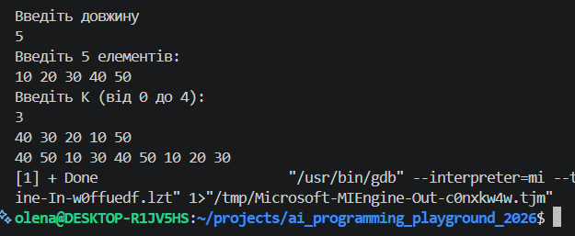Рис 25. Результати до Лаби 4
Час затрачений на виконання завдання: 4 год
Завдання №2 Лабораторна 5
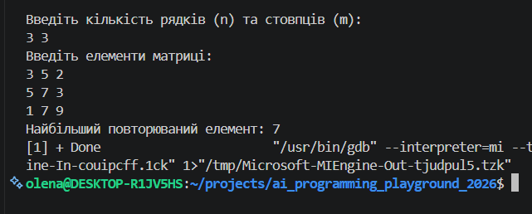Рис 26. Результати до Лаби 5
Час затрачений на виконання завдання: 3 год
Завдання №3 Практична задача
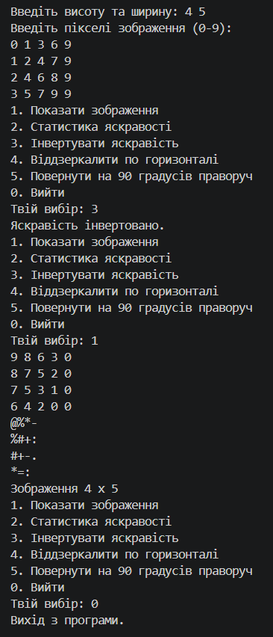
Рис 27. Результати до Практичної (1)
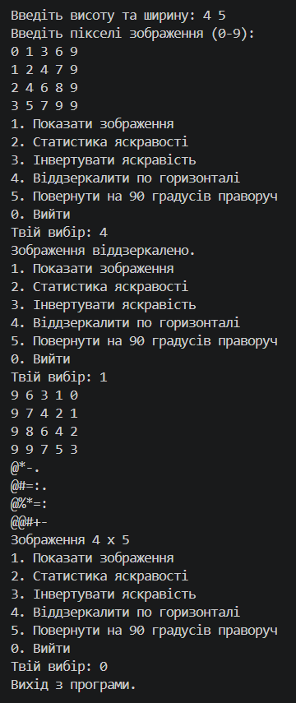
Рис 28. Результати до Практичної (2)
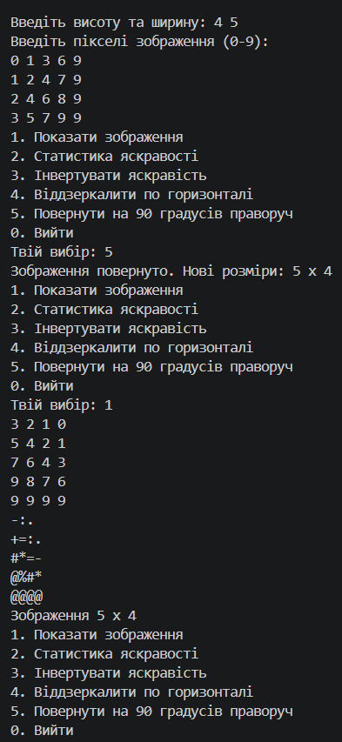
Рис 29. Результати до Практичної (3)
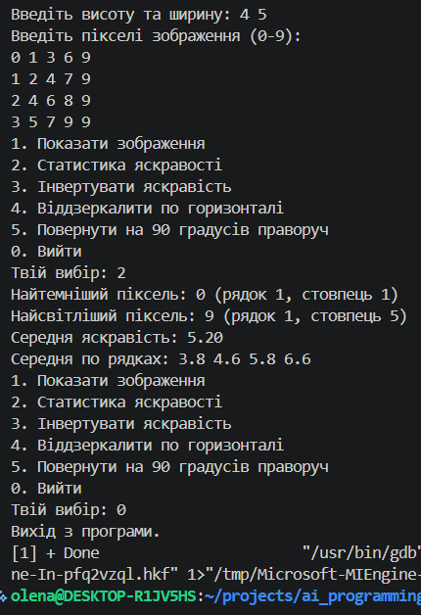
Рис 30. Результати до Практичної (4)
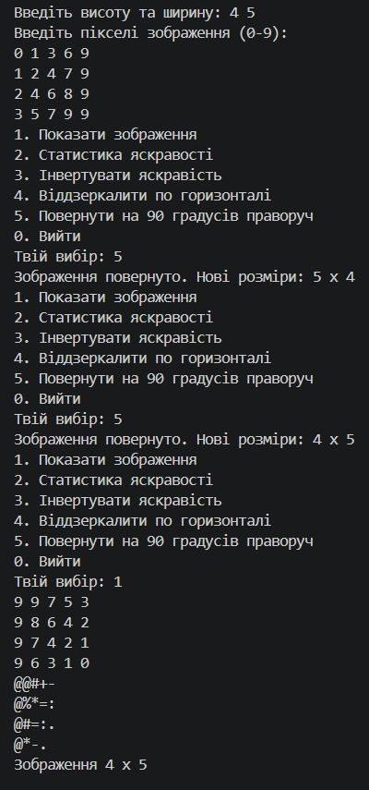
Рис 31. Результати до Практичної (5)
Час затрачений на виконання завдання: 3 дні
Завдання №4 Алготестер Лабораторна 2
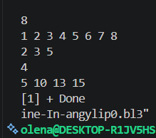
Рис 32. Результати до Практичної (6)

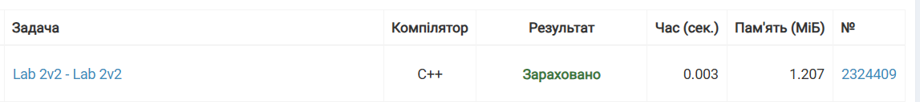
Рис 33. Результати до Практичної (7)

Час затрачений на виконання завдання: 3 год
Завдання №5 Алготестер Лабораторна 3
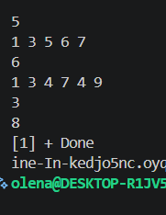
Рис 34. Результати до Практичної (8)

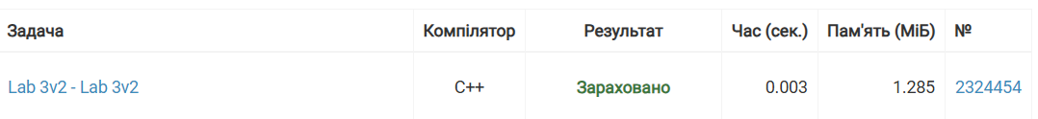
Рис 35. Результати до Практичної (9)
Час затрачений на виконання завдання: 3 год
Завдання №6 Селф практіс 1
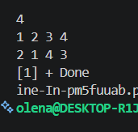
Рис 36. Результати до Практичної (10)
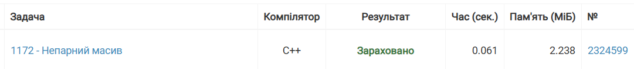
Рис 37. Результати до Практичної (11)
Час затрачений на виконання завдання: 3 год
Завдання №7 Селф практіс 2
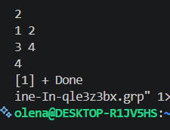
Рис 38. Результати до Практичної (12)
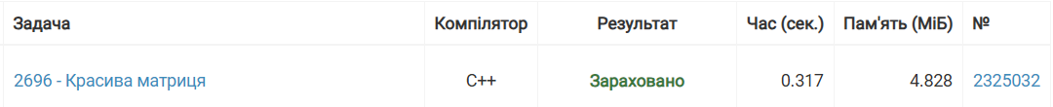
Рис 39. Результати до Практичної (13)
Час затрачений на виконання завдання: 3 год

6. Кооперація з командою:

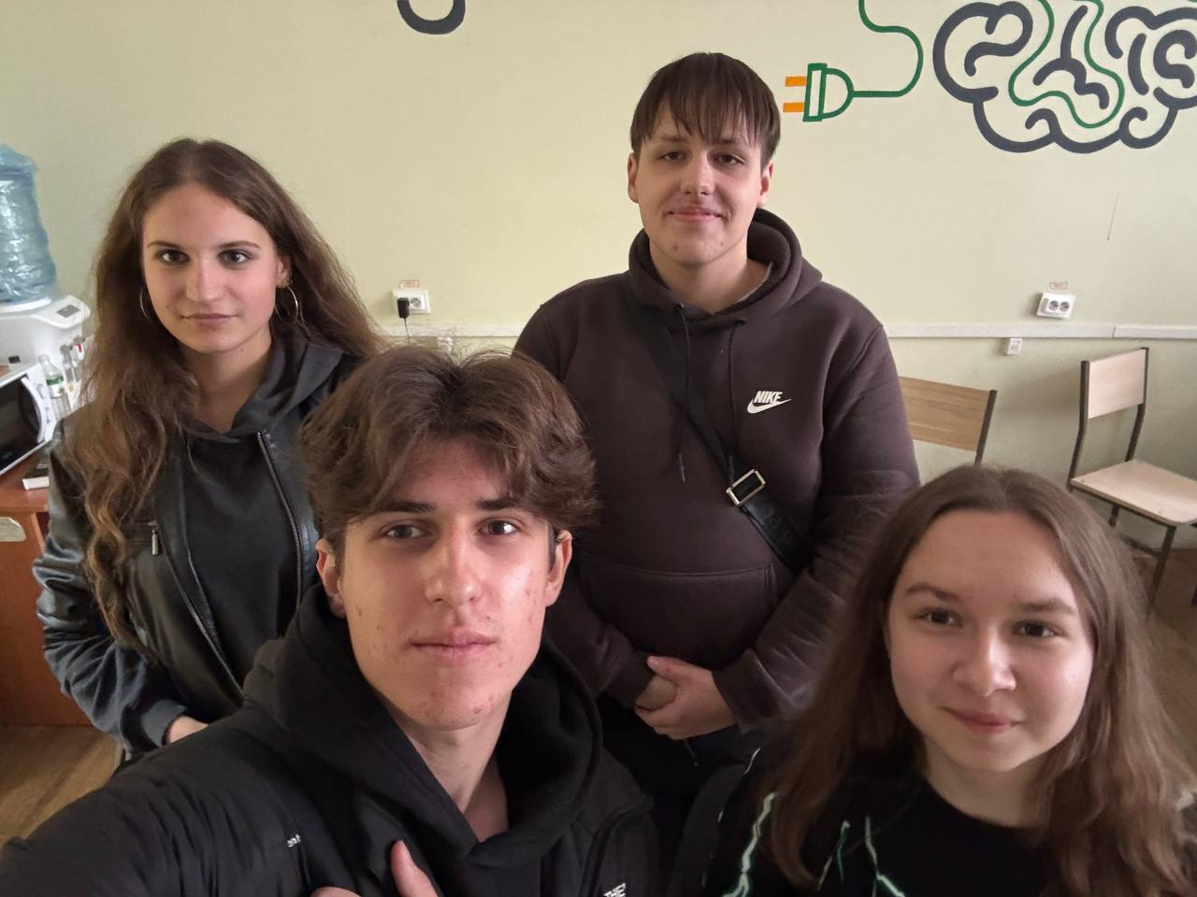Рис 40. Зустріч з командою

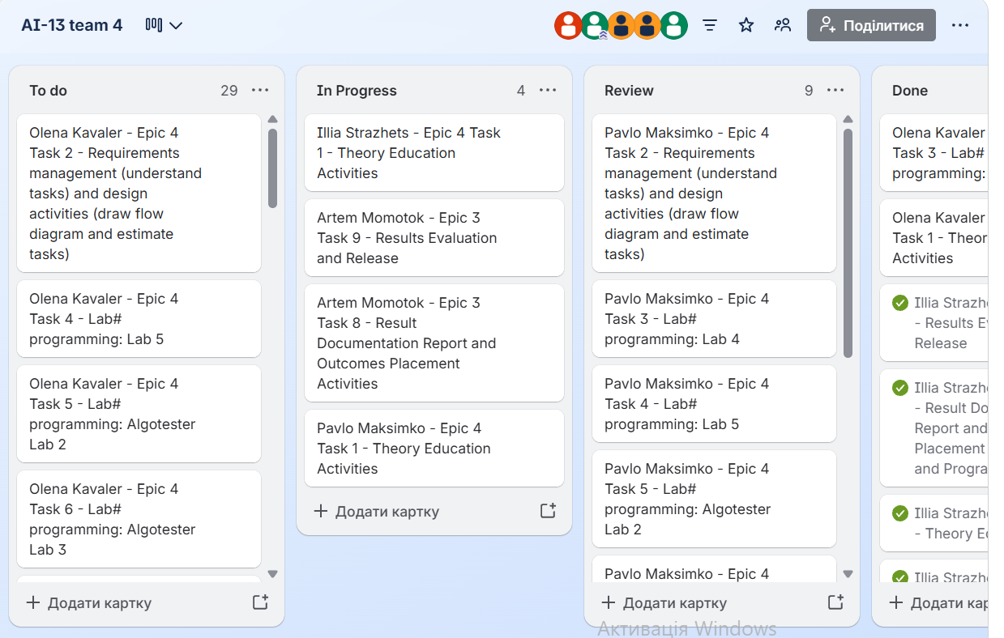Рис 41. Робота з командою в Трелло

Висновки:
Під час виконання цієї роботи я розібралася з тим, як C++ працює з пам’яттю на низькому рівні — ніж чим відрізняється стек від купи та як правильно виділяти й звільняти пам’ять через new і delete, щоб уникнути витоків. Також я зрозуміла суть вказівників і посилань: як працювати з адресами, використовувати арифметику вказівників і чим вони відрізняються під час передачі даних у функції. Крім цього, я навчилася впевнено працювати зі статичними й динамічними масивами будь-якої розмірності, обходити двовимірні масиви вкладеними циклами та передавати їх у функції. У результаті я закріпила ці навички на практиці, реалізувавши основні алгоритми пошуку та сортування для розв'язання реальних задач.

